|  |
| --- |
| Описание: Описание: Описание: Описание: Описание: Описание: Описание: Описание: Описание: Описание: Описание: demyansk BW |
| **Российская Федерация**  **Новгородская область**  **АДМИНИСТРАЦИЯ ДЕМЯНСКОГО МУНИЦИПАЛЬНОГО ОКРУГА** |
| ПОСТАНОВЛЕНИЕ  30.01.2025 № 121 |
| р.п. Демянск |
| **О пункте временного размещения населения на территории**  **Демянского муниципального округа** |
|  |

В соответствии с Федеральными законами от 21 декабря 1994 года № 68-ФЗ «О защите населения и территорий от чрезвычайных ситуаций природного и техногенного характера», от 12 февраля 1998 года № 28-ФЗ «О гражданской обороне», статьёй 15 Федерального закона от 06 октября 2003 года № 131-ФЗ «Об общих принципах организации местного самоуправления в Российской Федерации», в целях временного размещения пострадавшего населения на территории муниципального округа при возникновении чрезвычайных ситуаций природного и техногенного характера, Администрация Демянского муниципального округа

**ПОСТАНОВЛЯЕТ:**

1. Утвердить:

1.1. Положение о пункте временного размещения населения на территории Демянского муниципального округа;

1.2. Функциональные обязанности должностных лиц пункта временного размещения;

1.3. Перечень пунктов временного размещения для эвакуируемого населения из зон чрезвычайных ситуаций.

2. Признать утратившим силу постановление Администрации Демянского муниципального района от 04.12.2018 № 1201 «О пункте временного размещения населения на территории Демянского муниципального района».

3. Контроль за выполнением постановления возложить на заместителя Главы Администрации Демянского муниципального округа Шацкого А.А.

4. Опубликовать постановление в Информационном Бюллетене Демянского муниципального округа и разместить на официальном сайте Администрации Демянского муниципального округа.

**Глава округа А.Н. Сапогов**

|  |  |
| --- | --- |
|  | УТВЕРЖДЕНО  постановлением Администрации  округа от 30.01.2025 № 121 |

**ПОЛОЖЕНИЕ**

о пункте временного размещения населения на территории

Демянского муниципального округа

**I. Общие положения**

Настоящее Положение разработано в соответствии с Федеральными законами от 21декабря 1994 года № 68-ФЗ «О защите населения и террито-рий от чрезвычайных ситуаций природного и техногенного характера», от 12 декабря 1998 года № 28-ФЗ «О гражданской обороне».

Настоящее Положение определяет основные задачи, порядок организации и функционирования пункта временного размещения населения Демянского муниципального округа (далее - ПВР), эвакуируемого при угрозе или возникновении чрезвычайных ситуаций природного и техногенного характера на территории Демянского муниципального округа.

ПВР создается в соответствии с постановлением Главы Демянского муниципального округа на базе учебных заведений, муниципальных учреждений.

**II. Основные задачи пункта временного размещения**

ПВР предназначен для приема, кратковременного размещения, учета и первоочередного жизнеобеспечения населения, выведенного из зоны чрезвычайной ситуации или вероятной чрезвычайной ситуации на период от нескольких часов до нескольких суток.

Основными задачами пункта временного размещения являются:

а) в режиме повседневной деятельности:

планирование и подготовка к осуществлению мероприятий по организованному приему эвакуируемого населения, его размещению и первоочередному жизнеобеспечению;

разработка необходимой документации по ПВР эвакуируемого населения;

заблаговременная подготовка помещений, инвентаря и средств связи;

обучение администрации ПВР действиям по приему, учету и размещению эвакуируемого населения;

практическая отработка вопросов оповещения, сбора и функциониро-вания администрации ПВР;

участие в учениях, тренировках;

б) в режиме повышенной готовности и в режиме чрезвычайной ситуации:

полное развертывание ПВР, подготовка к приему и размещению людей;

организация учета прибывающего населения и его размещения;

установление и поддержание непрерывной связи с эвакуационной комиссией Администрации Демянского муниципального округа, комиссией по предупреждению и ликвидации чрезвычайных ситуаций и обеспечению пожарной безопасности Администрации Демянского муниципального округа;

организация жизнеобеспечения эвакуируемого населения;

информирование об обстановке, а также о приемах и способах защиты, прибывающих в ПВР людей;

представление донесений о ходе приема и размещения населения в эвакуационную комиссию Администрации Демянского муниципального округа и комиссию по предупреждению и ликвидации чрезвычайных ситуаций и обеспечению пожарной безопасности Администрации Демянского муниципального округа.

**III. Организационно-штатная структура**

**пункта временного размещения**

Штат администрации пункта временного размещения зависит от численности принимаемого пострадавшего населения в ЧС и предназначен для планирования, организованного приема и размещения эвакуируемого населения, а также снабжения его всем необходимым.

Штат администрации пункта временного размещения назначается приказом руководителя учреждения, при котором создается пункт временного размещения. (Численность штата администрации ПВР устанавливает руководитель учреждения). Штат администрации ПВР состоит непосредственно из руководства ПВР, и членов эвакоприемной комиссии Администрации округа.

Все лица, входящие в штат администрации пункта временного размещения, должны пройти теоретическую подготовку и практическую тренировку в объеме программы подготовки эвакуационных органов гражданской обороны.

В штат администрации пункта временного размещения входят (вариант):

начальник ПВР - 1 чел.;

зам. начальника ПВР - 2 чел.;

группа встречи, приема, регистрации и размещения - 2 чел.;

группа охраны общественного порядка (далее - ООП) - 2 чел.;

группа комплектования, отправки и сопровождения - 2 чел.;

группа первоочередного жизнеобеспечения - 4 чел.;

группа оповещения и связи - 2 чел.;

стол справок - 1 чел.;

медпункт - 1 вр./1 м.с.;

комната матери и ребенка - 2 чел.;

Личный состав пункта временного размещения должен твердо знать свои функциональные обязанности и добросовестно их выполнять.

Структура администрации пункта временного размещения представлена (приложении № 1).

**IV. Организация работы пункта временного размещения**

Руководители предприятий, учреждений, организаций, на базе которых разворачиваются ПВР эвакуируемого населения, организуют разработку документов, материально - техническое обеспечение, необходимое для функционирования пункта временного размещения, практическое обучение администрации ПВР и несут персональную ответственность за готовность ПВР.

Основным документом, регламентирующим работу ПВР, является настоящее Положение. В своей деятельности администрация ПВР подчиняется эвакоприемной комиссии Администрации Демянского муниципального округа, комиссии по предупреждению и ликвидации чрезвычайных ситуаций и обеспечению пожарной безопасности Администрации Демянского муниципального округа и взаимодействует с предприятиями, учреждениями, организациями, принимающими участие в проведении эвакуационных мероприятий на территории Демянского муниципального округа.

В целях организации работы ПВР его администрацией разрабатываются следующие документы:

приказ руководителя предприятия, учреждения, организации о создании ПВР;

функциональные обязанности администрации ПВР;

штатно-должностной список администрации ПВР;

план действий администрации ПВР при получении сигналов (приложение № 2);

схема оповещения и сбора администрации ПВР (приложение № 3);

план размещения эвакуируемого населения в ПВР;

схема связи и управления ПВР;

журнал учета прибытия эвакуируемого населения в ПВР при возникновении чрезвычайной ситуации (приложение № 4);

журнал принятых и отданных распоряжений, донесений и докладов (вариант) (приложение № 5);

памятка эвакуируемому населению (приложение № 6).

ПВР разворачивается в мирное время при угрозе или возникновении чрезвычайной ситуации по указанию председателя комиссии по предупреждению и ликвидации чрезвычайных ситуаций и обеспечению пожарной безопасности Администрации Демянского муниципального округа и по указанию председателя эвакоприемной комиссии Администрации Демянского муниципального округа.

С получением распоряжения (указания) руководитель предприятия, учреждения, организации - начальник ПВР организует прием и размещение эвакуируемого населения согласно календарному плану действий администрации ПВР.

Размещение эвакуируемого населения осуществляется в помещениях

здания организации, развертывающей ПВР, с использованием ее материально-технических средств и оборудования.

Для размещения медицинского пункта, развертываемого медицинским учреждением, и организации пункта питания, развертываемого предприятием общественного питания, начальник ПВР предусматривает отдельные помещения.

Все вопросы по жизнеобеспечению эвакуируемого населения начальник ПВР решает с комиссией по предупреждению и ликвидации чрезвычайных ситуаций, обеспечению пожарной безопасности Администрации Демянского муниципального округа.

Для функционирования ПВР выделяются силы и средства предприятий, учреждений, организаций, участвующих в обеспечении эвакуационных мероприятий в чрезвычайных ситуациях природного и техногенного характера.

Указанные силы и средства выделяются согласно планам (расчетам) соответствующих предприятий, учреждений, организаций, участвующих в обеспечении эвакуационных мероприятий в чрезвычайных ситуациях природного и техногенного характера.

Расходы на проведение мероприятий по временному размещению эва-курируемого населения, в том числе на использование запасов материально-технических, продовольственных, медицинских и иных средств, понесенные предприятиями, учреждениями и организациями, возмещаются в порядке, определяемом Правительством Российской Федерации.

|  |  |
| --- | --- |
|  | Приложение № 1  к Положению о пункте временного размещения населения на территории Демянского муниципального округа |

**Структура администрации пункта временного размещения**

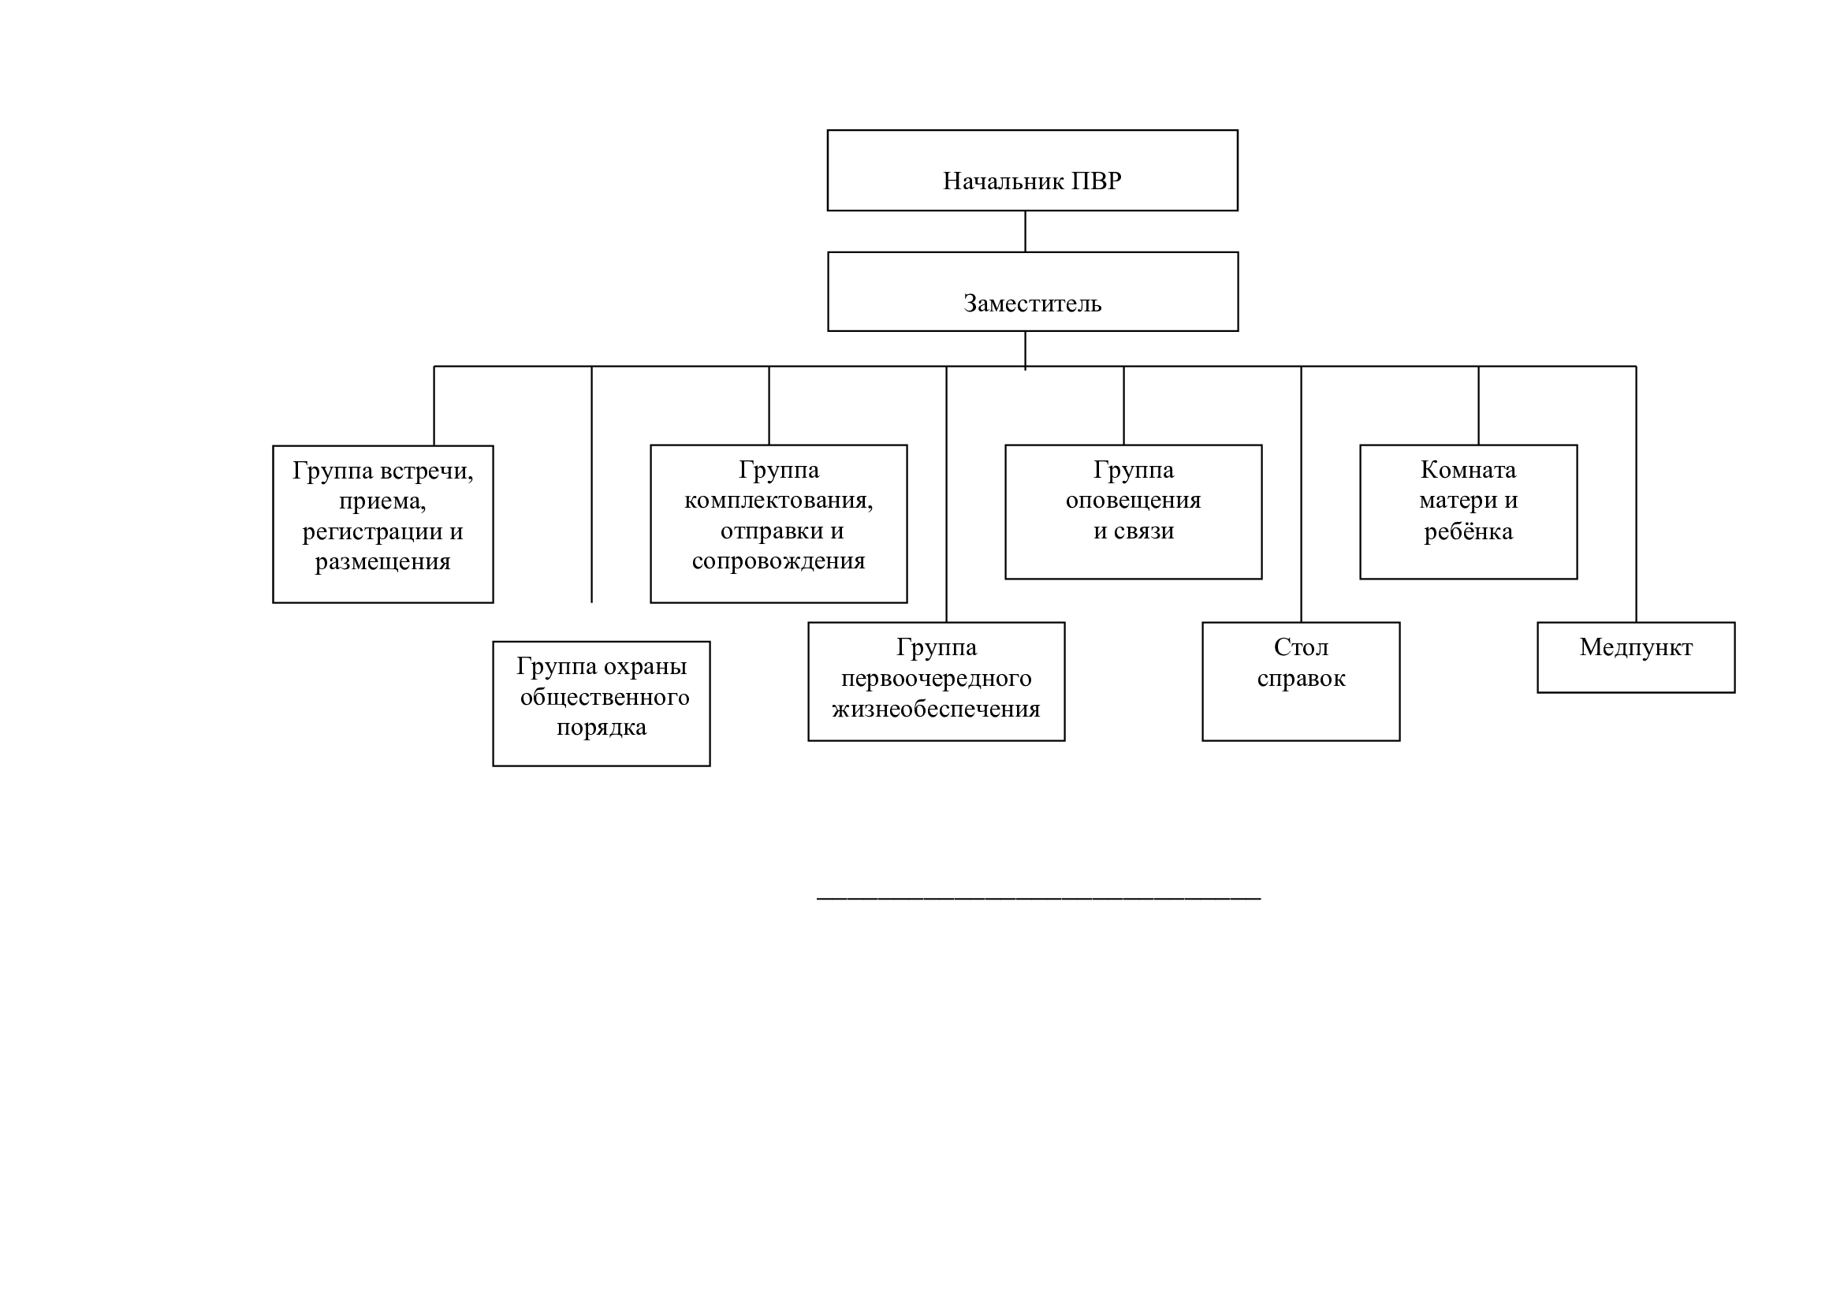

|  |  |
| --- | --- |
|  | Приложение № 2  к Положению о пункте временного размещения населения на территории Демянского муниципального округа |

**ПЛАН**

действий администрации пункта временного размещения

при получении сигналов

|  |  |  |  |  |  |  |
| --- | --- | --- | --- | --- | --- | --- |
| №  п/п | Проводимые  мероприятия | Время выполнения | | | | Ответственные исполнители |
| В рабочее время | | | не рабочее время |
| При получении сигнала оповещения (распоряжения) на развёртывание ПВР | | | | | | |
| 1 | Оповещение и сбор  администрации ПВР | | «Ч» +30 мин | «Ч» +1,5 ч | | Начальник ПВР |
| 2 | Уточнение состава ПВР и функциональных  обязанностей | | «Ч» +1ч | «Ч» +3 ч | | Заместитель начальника ПВР |
| 3 | Установление связи с комиссией по предупреждению и ликвидации  чрезвычайных ситуаций  и обеспечению  пожарной безопасности  (КПЛЧС и ОПБ) | | «Ч» +1,2 ч | «Ч» +1,2 ч | | Заместитель начальника ПВР |
| 4 | Занятие группами ПВР  рабочих мест | | «Ч» +1,2 ч | «Ч» +1,2 ч | | Заместитель начальника ПВР |
| 5 | Доклады начальников групп о готовности к работе. Организация дежурства. | | «Ч» +1,5 ч | «Ч» +1,5 ч | | Начальники групп ПВР |
| 6 | Доклад начальника ПВР в КПЛЧС и ОПБ округа о готовности к приему эвакуируемого населения | | «Ч» +3 ч | «Ч» +3 ч | | Начальник ПВР |
| При получении распоряжения на приём эваконаселения | | | | | | |
| 1 | Объявление сбора ПВР | «Ч» +20 мин | | «Ч» +20мин | | Начальник ПВР |
| 2 | Постановка задач | «Ч» +30 мин | | «Ч» +30 мин | | Начальник ПВР |
| 3 | Установление связи с КПЛЧС и ОПБ, эвакоприемной комиссией | «Ч» +20 мин | | «Ч» +20 мин | | Заместитель начальника ПВР |

|  |  |  |  |  |
| --- | --- | --- | --- | --- |
| 4 | Встреча и размещение сотрудников медицинской службы | «Ч» +40 мин | «Ч» +40 мин | Заместитель начальника ПВР |
| 5 | Организация охраны  внутри ПВР | «Ч» +40 мин | «Ч» +40 мин | Заместитель начальника ПВР, МО МВД РФ «Демянский» |
| 6 | Приём эваконаселения: учёт и размещение | «Ч» +40 мин | «Ч» +40 мин | Заместитель начальника ПВР |
| 7 | Организация  медицинского  обслуживания | «Ч» +1 ч | «Ч» +1 ч | Заместитель начальника ПВР, ГОБУЗ «Демянская ЦРБ» |
| 8 | Организация досуга детей | «Ч» +1,5 ч | «Ч» +1,5 ч | Начальник комнаты  матери и  ребёнка |
| 9 | Организация питания  эваконаселения | «Ч» +2 ч | «Ч» +2 ч | Заместитель начальника ПВР, экономический комитет Администрации муниципального района |

Начальник пункта   
временного размещения населения __________ ________________________

(подпись) (ФИО)

«___»__________20____г.

(дата)

**________________________________**

|  |  |
| --- | --- |
|  | Приложение № 3  к Положению о пункте временного размещения населения на территории Демянского муниципального округа |

**СХЕМА**

**оповещения и сбора администрации пункта временного размещения**

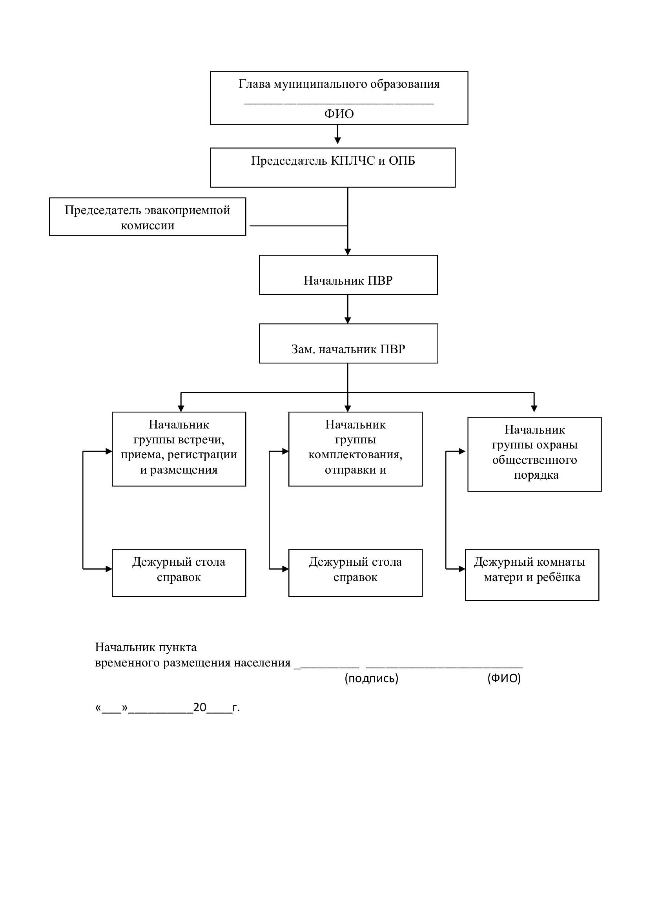

Начальник пункта   
временного размещения населения __________ ________________________

(подпись) (ФИО)

«___»__________20____г.

|  |  |
| --- | --- |
|  | Приложение № 4  к Положению о пункте временного размещения населения на территории Демянского муниципального округа |

**ЖУРНАЛ**

учёта прибытия эвакуируемого населения в пункт временного размещения

при возникновении чрезвычайной ситуации

|  |  |  |  |  |  |  |  |
| --- | --- | --- | --- | --- | --- | --- | --- |
| № п/п | Фамилия, имя,  отчество | Возраст | Домашний адрес | Место работы | Время | | Примечание |
| Прибытия | Убытия |
|  |  |  |  |  |  |  |  |
|  |  |  |  |  |  |  |  |
|  |  |  |  |  |  |  |  |
|  |  |  |  |  |  |  |  |
|  |  |  |  |  |  |  |  |

Итого:

**_____________________________________**

|  |  |
| --- | --- |
|  | Приложение № 5  к Положению о пункте временного размещения населения на территории Демянского муниципального округа |

**ЖУРНАЛ**

принятых и отданных распоряжений, донесений и докладов (вариант)

|  |  |  |  |  |
| --- | --- | --- | --- | --- |
| Дата и время получения (передачи) информации | От кого поступило распоряжение (донесение) | Кому доведено (Ф. И.О., объект, № телефона) | Краткое содержание | Фамилия и роспись принявшего (передавшего) |
| 1 | 2 | 3 | 4 | 5 |
|  |  |  |  |  |
|  |  |  |  |  |

Примечание: журналы ведёт дежурный стола справок администрации пункта временного размещения.

**_________________________________**

|  |  |
| --- | --- |
|  | Приложение № 6  к Положению о пункте временного размещения населения на территории Демянского муниципального округа |

**ПАМЯТКА**

эвакуируемому населению

Каждый эвакуируемый должен взять:

личные документы (паспорт, военный билет, трудовую книжку, удостоверение личности, диплом об образовании, свидетельства о рождении детей и другие документы), документы на квартиру, деньги;

индивидуальные средства защиты – противогаз, респиратор, ватно-марлевую повязку и др.;

медицинскую аптечку (в том числе перевязочные средства, необхо-димые лекарства), индивидуальную аптечку и противохимический пакет (если они были выданы);

продукты питания на 2-3 суток (лучше всего брать с собой консервы, концентраты, копчёности, сыр, сухари, печенье, сахар и др. нескоропортя-щиеся продукты и питьевую воду);

крайне необходимые предметы одежды, обуви (по сезону), бельё и туалетные принадлежности.

При подборе одежды, обуви и белья необходимо в любое время года брать с собой тёплую одежду.

Общий вес взятых с собой вещей и продуктов при эвакуации не должен превышать 50 кг, а при эвакуации пешим порядком необходимо взять столько, сколько эвакуируемый сможет нести на себе.

Список вещей и продуктов из-за малого времени на подготовку к эвакуации в каждой семье желательно составить заранее.

На всех вещах (чемоданах, мешках, рюкзаках и т.д.) должны быть прикреплены ярлыки с надписью:

Ф.И.О. и год рождения;

место работы;

адрес постоянного местожительства.

Перед уходом из квартиры:

выключите все осветительные и нагревательные приборы, телевизор, радиоприёмник;

перекройте краны холодного и горячего водоснабжения, газ;

закройте окна, форточки, снимите с окон шторы, мягкую мебель поставьте в простенки к окнам;

закройте двери квартиры (комнаты) на замок.

На пункте временного размещения:

пройдите регистрацию;

выполняйте требования должностных лиц.

**____________________________**

|  |  |
| --- | --- |
|  | УТВЕРЖДЕНЫ  постановлением Администрации  округа от  30.01.2025 № 121 |

**Функциональные обязанности**

**должностных лиц пункта временного размещения**

**1. Обязанности начальника пункта временного размещения:**

Начальник пункта временного размещения подчиняется председателю комиссии по предупреждению и ликвидации чрезвычайных ситуаций и обеспечению пожарной безопасности Администрации Демянского муниципального округа.

Он является начальником всего личного состава пункта временного размещения, несет личную ответственность за организацию, подготовку и прием эвакуированного населения.

Начальник пункта временного размещения обязан:

совершенствовать свои знания по руководящим документам приема и размещения эвакуируемого населения:

знать количество принимаемого эвакуируемого населения;

осуществлять контроль за укомплектованностью штата администрации пункта временного размещения;

организовывать обучение и инструктаж членов пункта временного размещения;

разрабатывать и доводить порядок оповещения членов пункта временного размещения;

распределять обязанности между членами пункта временного размещения, организовывать их тренировку и готовить их к выполнению своих обязанностей при угрозе и с объявлением чрезвычайной ситуации;

поддерживать связь с эвакоприемной комиссией Администрации Демянского муниципального округа.

**2. Обязанности заместителя начальника пункта временного размещения:**

Заместитель начальника пункта временного размещения подчиняется начальнику пункта временного размещения, а в его отсутствие исполняет обязанности начальника пункта временного размещения. Оказывает помощь начальнику пункта временного размещения в подготовке и практическом проведении приема эвакуируемого населения.

Он обязан:

знать руководящие документы по организации приему и размещению эвакуируемого населения;

организовать оповещение и сбор членов пункта временного размещения с началом эвакуационных мероприятий;

в установленный срок привести в готовность к приему и размещению эвакуируемого населения личный состав, помещение, связь и оборудование пункта временного размещения;

поддерживать связь с организациями, выделяющими транспорт для пункта временного размещения;

представлять сведения о ходе приема эвакуируемого населения.

**3. Обязанности начальника группы встречи, приема, регистрации размещения пункта временного размещения:**

Начальник группы встречи, приема, регистрации и размещения подчиняется начальнику и заместителю начальника пункта временного размещения.

Он обязан:

разработать необходимую документацию по учету и размещению прибывшего эвакуируемого населения;

доводить своевременную информацию до эвакуируемых обо всех изменениях в обстановке;

распределять обязанности среди сотрудников группы;

составлять списки эвакуируемого населения начальникам и старшим колонн при отправке их в пункты длительного проживания;

докладывать начальнику пункта временного размещения о ходе приема и размещения прибывшего эвакуируемого населения.

**4. Обязанности начальника группы охраны общественного порядка пункта временного размещения:**

Начальник группы охраны общественного порядка пункта организует соблюдение порядка на пункте временного размещения и обеспечивает безопасность граждан на территории пункта временного размещения.

**5. Обязанности начальника медицинского пункта, пункта временного размещения:**

Начальник медицинского пункта организует оказание первой медицинской помощи заболевшим людям и следит за санитарным состоянием на пункте временного размещения.

**6. Обязанности начальника комнаты матери и ребенка пункта временного размещения:**

Начальник комнаты матери и ребенка организует прием, регистрацию и отправку специальным транспортом беременных женщин и женщин с малолетними детьми после получения ими ордера на подселение.

**7. Обязанности начальника стола справок пункта временного размещения:**

Начальник стола справок организует информирование эвакуируемого населения о нахождении пунктов питания, медицинских учреждений, отделений связи и сберкасс, о порядке работы бытовых учреждений и их местонахождении.

|  |  |
| --- | --- |
|  | УТВЕРЖДЕН  постановлением Администрации  округа от 30.01.2025 № 121 |

**ПЕРЕЧЕНЬ**

пунктов временного размещения для эвакуируемого

населения из зон чрезвычайных ситуаций

|  |  |  |  |
| --- | --- | --- | --- |
| № п/п | Место развертывания (нахождения) ПВР | Наименование  учреждения | Руководитель -начальник ПВР (Ф.И.О.) |
| Длительные (свыше одних суток) | | | |
| 1. | п. Демянск, ул. 1 Мая, д. 61 | общество с ограниченной ответственностью «Общественное питание» | Спиридонова  Татьяна  Александровна (по согласованию) |

________________________________